全国高校网络教育考试委员会办公室电函

关于北京中科产业园统考考点及
北京石景山古城中海金鑫阁统考考点
2020年9月统考部分考生考试时间调整的紧急通知

根据北京市疾病预防防控机构管理要求，北京中科产业园统考考点及北京石景山古城中海金鑫阁统考考点须隔空座位设置考场。为最大程度保障考生9月统考，结合考点机位资源，网考办对两个考点的部分考生考试时间进行了系统统一调整，因此部分考生考试时间有所变化，具体调整方式如下：
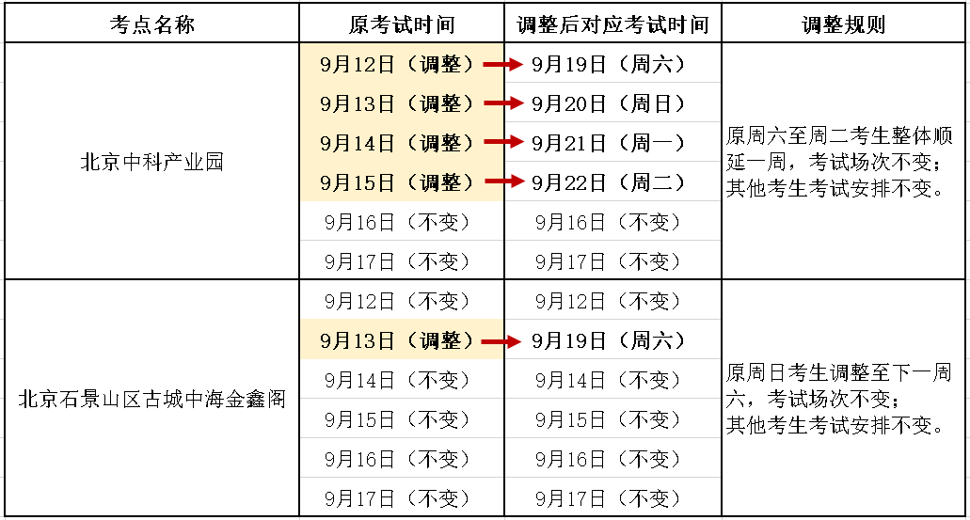
请试点高校网院通知考生按照准考证上考试时间参加考试，也请考生互相转告。
涉及本次考试时间系统统一调整的考生，若无法按准考证上考试时间安排参加考试，将延期至12月统考，考生需在9月20日前反馈考生信息。
反馈通道：考生登录报名缴费系统后，选择“报考信息确认”-“点击反馈”。为了考生利益，相关信息请务必如实准确填写，确保能找到本人。
疫情暂未全面解除，各地区的防疫要求还有变化的可能性，考生要有一定的心理准备。根据《教育部关于切实做好新型冠状病毒感染的肺炎疫情防控工作应急预案的通知》文件精神，我们会在确保安全的前提下，尽量保障考生考试权益，如有调整会在第一时间将相关调整在www.cdce.cn网站发布，请考生关注。
本次调整给考生带来的不便我们深表歉意，敬请理解，感谢配合！

全国高校网络教育考试委员会办公室
2020年9月2日

